【文明实践在行动】团结村暖心服务小分队开展老年人意外伤害保险入户宣传志愿服务活动
为进一步提高辖区老年人的社会福利保障水平，切实为老年人办实事、办好事，有效防范老年人的意外伤害风险。4月13日，团结村暖心服务小分队开展老年人意外伤害保险入户宣传活动，让辖区老年人都能了解相关政策。
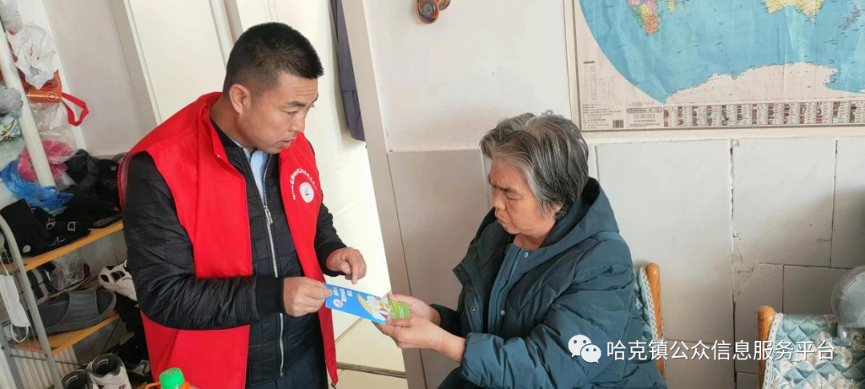
活动中，志愿者对村内家庭有年满60周岁的老人发放老年人意外伤害保险宣传的资料，并对资料内容进行积极的宣传，耐心细致地向老年人详细介绍了“老年人意外伤害保险”所保障的保险范围、承保方案、保险期间、承保机构和理赔指引五个方面，志愿者并对村民提出的问题一一作出解释，此举受到了村民的好评。
此次活动营造了“尊老、爱老、敬老”的和谐氛围，进一步加深了社区与居民之间的紧密联系，增强了老年居民们的获得感、幸福感，同时也减轻了家庭养老风险，解除了老年人意外伤害的后顾之忧。

